РОССИЙСКАЯ ФЕДЕРАЦИЯ  ФЕДЕРАЛЬНАЯ СЛУЖБА  ПО ИНТЕЛЛЕКТУАЛЬНОЙ СОБСТВЕННОСТИ | (19)RU  (11)2 670 313  (13)C1
(51) МПК
- E21B 43/20 (2006.01)
- E21B 43/30 (2006.01)

(52) СПК
- E21B 43/20 (2018.05)
- E21B 43/30 (2018.05)

(12) ОПИСАНИЕ ИЗОБРЕТЕНИЯ К ПАТЕНТУ
Статус:  Пошлина: | прекратил действие, но может быть восстановлен (последнее изменение статуса: 02.07.2021)  Срок подачи ходатайства о восстановлении срока действия патента до 17.05.2023.

(21)(22) Заявка: 2017140148, 17.11.2017  (24) Дата начала отсчета срока действия патента:  17.11.2017  Дата регистрации:  22.10.2018  Приоритет(ы):  (22) Дата подачи заявки: 17.11.2017  (45) Опубликовано: 22.10.2018 Бюл. № 30  (56) Список документов, цитированных в отчете о поиске: RU 2299318 C2, 20.05.2004. SU 1764352 A1, 20.12.1995. RU 2209946 C1, 10.08.2003. SU 1464552 A1, 27.10.1997. US 4390066 A, 28.06.1983. МИРСАЕТОВ О.М. и др., "К ВОПРОСУ ОБ АГРЕГАТИВНОЙ СТОЙКОСТИ ВОДОНЕФТЯНОЙ ЭМУЛЬСИИ", НЕФТЕПРОМЫСЛОВОЕ ДЕЛО, N5, 2010, стр. 41-43. ШАРАБАТОВА И.Н. и др., ЦИКЛИЧЕСКОЕ ВОЗДЕЙСТВИЕ НА НЕОДНОРОДНЫЕ НЕФТЯНЫЕ ПЛАСТЫ. М., НЕДРА, 1988, стр. 47-51.  Адрес для переписки:  426034, Удмуртия, г. Ижевск, ул. Университетская, 1, УдГУ, Сектор ОИС, М.П. Лобанов | (72) Автор(ы):  Мирсаетов Олег Марсимович (RU),  Ахмадуллин Камиль Булатович (RU)  (73) Патентообладатель(и):  Федеральное государственное бюджетное образовательное учреждение высшего образования "Удмуртский государственный университет" (RU)
(54) СПОСОБ РАЗРАБОТКИ НЕФТЯНОЙ ЗАЛЕЖИ
(57) Реферат:
Изобретение относится к области разработки нефтяных залежей и может применяться при разработке обводненной нефтяной залежи. Техническим результатом является снижение уровня обводненности и увеличение добычи нефти за счет предупреждения процессов диспергирования и эмульгирования нефтяной фазы. Способ разработки нефтяной залежи путем циклического заводнения пласта через нагнетательные скважины и отбора нефти через добывающие скважины включает расположение в кусте добывающих и нагнетательных скважин по семиточечной системе. Нефтяную залежь разбивают на треугольники, выбирают нагнетательные скважины с близкими значениями величин приемистости. Циклическое воздействие на добывающую скважину осуществляют нагнетанием воды через выбранные нагнетательные скважины. Периодически отключают одну из трех нагнетательных скважин вокруг добывающей скважины для изменения направления циклического воздействия. Определяют длительность первого периода циклического воздействия по приведенному математическому выражению. Определяют время начала реагирования добывающей скважины. Проводят первый период цикла с последующей установкой длительности второго и третьего периодов. Определяют темп роста значений агрегативной устойчивости водонефтяной эмульсии в добывающих скважинах в начале и конце каждого периода. Длительность периодов в последующих циклах уменьшают пропорционально приросту темпов роста агрегативной устойчивости от минимальной величины, но не менее времени реагирования добывающей скважины на циклическое воздействие. Выявляют добывающие скважины, расположенные в зонах повышенной трещиноватости, осложненные присутствием в пробах скважинной жидкости водонефтяной эмульсии. Осуществляют деэмульсацию добывающих скважин, имеющих близкие значения темпов роста агрегативной устойчивости. 3 з.п. ф-лы, 1 ил.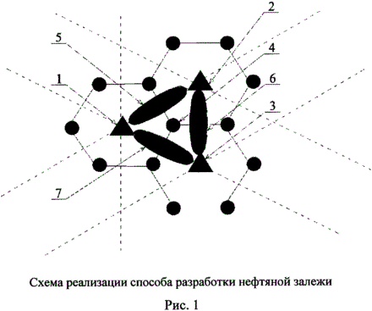

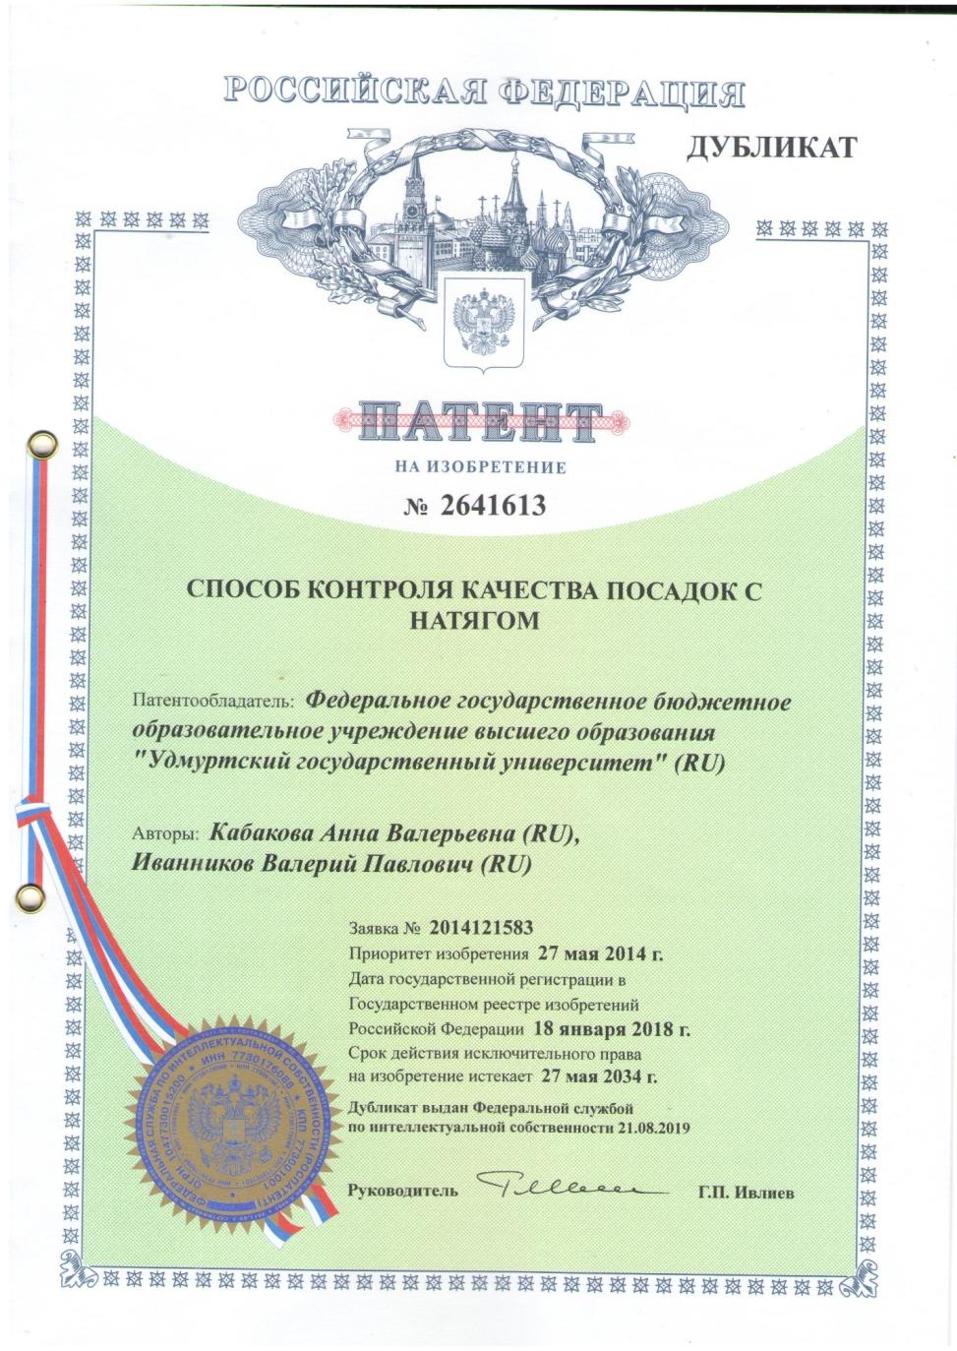

(54) СПОСОБ КОНТРОЛЯ КАЧЕСТВА ПОСАДОК С НАТЯГОМ
(57) Реферат:
Использование: для диагностики изделий машиностроения, создаваемых на основе соединений с гарантированным натягом с помощью ультразвука. Сущность изобретения заключается в том, что зондирующий ультразвуковой импульс вводится через контактную жидкость в наружную боковую поверхность охватывающего кольца соединения с натягом. Распространяясь в радиальном направлении, ультразвуковая волна отражается от поверхности сопряжения и, достигая контактной площадки объекта контроля и датчика, регистрируется дефектоскопом как первый эхо-импульс. Отражаясь от наружной поверхности кольца, первый эхо-импульс уходит в объект вслед за зондирующим импульсом, вновь отражается от места посадки (поверхности сопряжения) и регистрируется как второй эхо-импульс. На основе измерения амплитуд двух соседних эхо-импульсов на свободном кольце, затем на контролируемой посадке производится вычисление действительного значения коэффициента отражения от места посадки, численно характеризующее величину натяга и, следовательно, качество посадки с натягом. Технический результат: обеспечение возможности получения количественных данных о локальной величине натяга и характере напряженно-деформированного состояния деталей в зоне сопряжения посадок с натягом. 5 ил.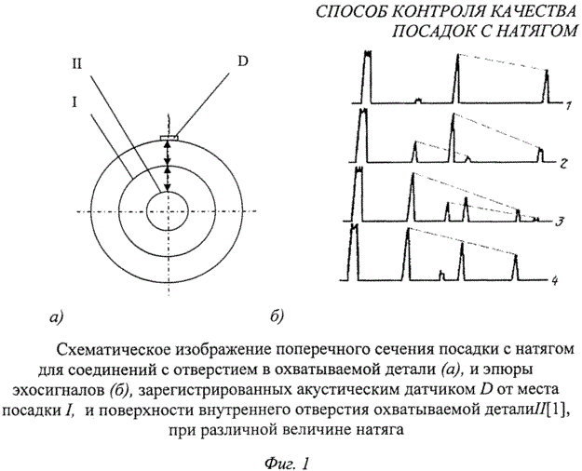

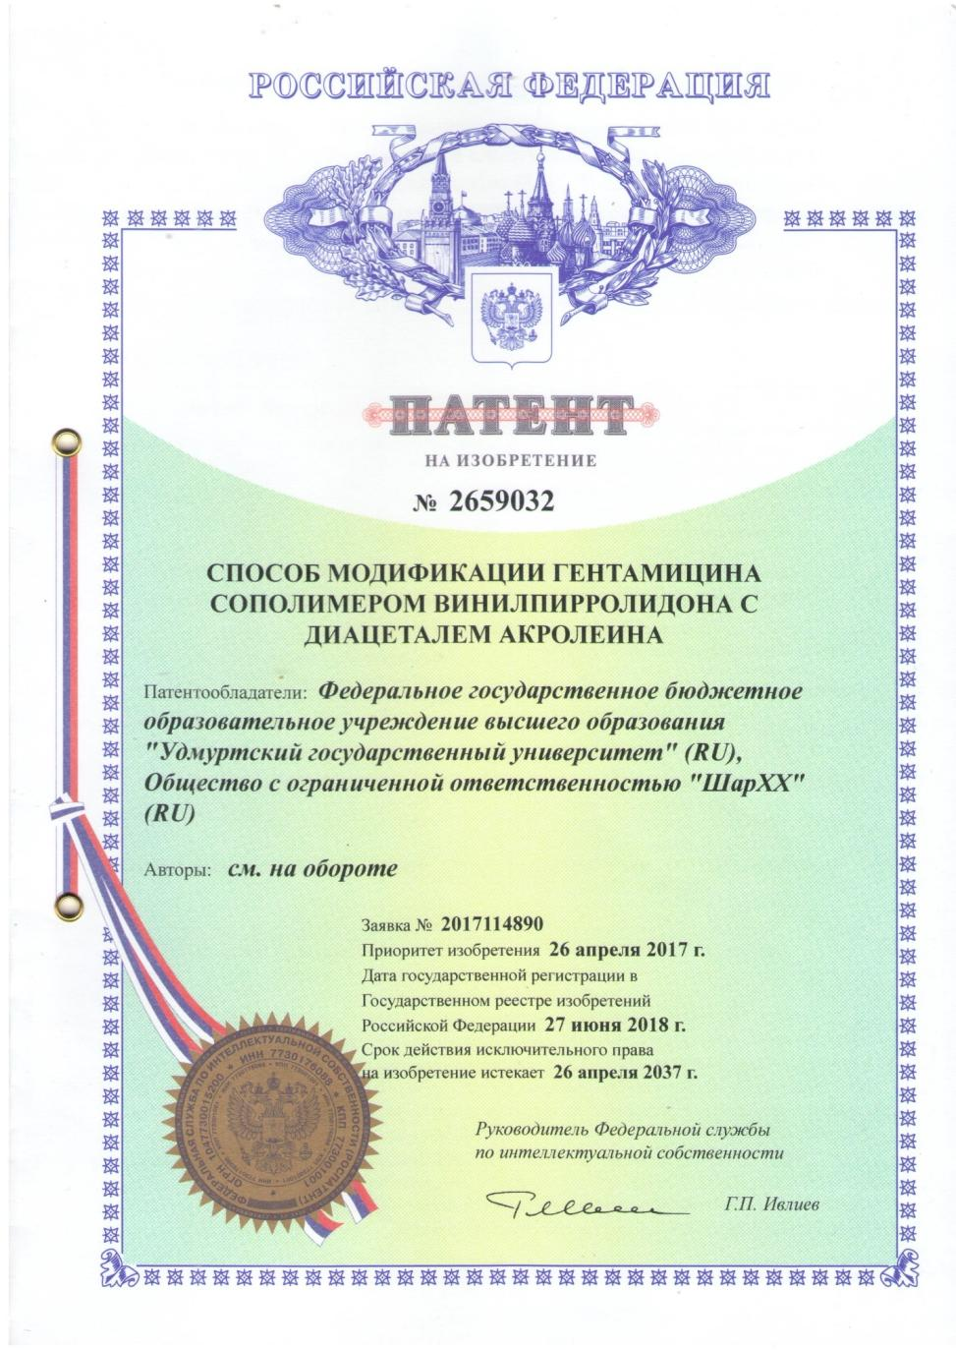

(54) СПОСОБ МОДИФИКАЦИИ ГЕНТАМИЦИНА СОПОЛИМЕРОМ ВИНИЛПИРРОЛИДОНА С ДИАЦЕТАЛЕМ АКРОЛЕИНА
(57) Реферат:
Изобретение относится к применимому в биологической и медицинской промышленности способу изготовления гентамицина, модифицированного совиалем. Предложенный способ основан на индукции альдегидных групп в составе совиаля за счет кислотного гидролиза акролеинового звена и формировании азометиновых связей между альдегидными группами сополимера и депротонированными аминогруппами гентамицина. Предложенный способ позволяет получить стабильный обладающий пролонгированным антимикробным действием конъюгат гентамицина и совиаля, сформированный за счет азометиновых связей, способный диссоциировать на исходные компоненты. 6 з.п. ф-лы, 8 табл., 4 ил., 1 пр.

